Presseinformation 05/2019

tecalor GmbH, Holzminden

Hohe Temperaturen für die Sanierung

Luft-Wasser-Wärmepumpen TTL 15/20/25 AC(S)/A(S)
eignen sich auch für die Sanierung und den Betrieb mit Radiatoren

Ein Generationenwechsel bietet den perfekten Zeitpunkt, das geerbte Einfamilienhaus technisch und optisch auf einen neuen Stand zu bringen. Aber auch den Auszug der Kinder werden viele zum Anlass nehmen, Veränderungen am Eigenheim vorzunehmen. Beim Kauf einer gebrauchten Immobilie ist heutzutage zumindest die Überprüfung und oft die Erneuerung der Heizungsanlage ein Muss. In allen diesen Fällen stellt sich die Frage nach der zukünftigen Art der Heizung und Warmwasserbereitung. Luft-Wasser-Wärmepumpen bieten heute auch bei der Sanierung eine echte Alternative zum Heizen mit fossilen Brennstoffen.

Einfach überall zu installieren
Die Luft-Wasser-Wärmepumpen der Reihe TTL 15/20/25 AC (S)/A(S) von tecalor erzielen bei minimalem Installationsaufwand maximale Leistung. Dank der Energiequelle Außenluft benötigen diese Wärmepumpen weder Bohrungen für Erdwärmesonden noch große Kollektorflächen. Ein niedriges Betriebsgeräusch-Niveau ermöglicht die Aufstellung in dicht bebauten Gebieten.

Wohlige Wärme bei strengem Frost
Außentemperaturen von -20 °C stellen für die heutigen Luft-Wasser-Wärmepumpen keine Herausforderung dar – wäre doch erst bei -273 °C der absolute Nullpunkt erreicht und damit keine Wärmeenergie mehr in der Luft. Auch bei strengem Frost sorgen sie somit drinnen für wohlige Wärme. Eine Luft-Wasser-Wärmepumpe TTL von tecalor funktioniert heute bei Vorlauftemperaturen bis +55 °C mit bestehenden Radiatoren genauso zuverlässig wie mit einer auch älteren Fußbodenheizung. Die hohen Vorlauftemperaturen gewährleisten darüber hinaus einen erstklassigen Warmwasserkomfort.

Inverter sorgt für modulierten Betrieb
Die modernen Luft-Wasser-Wärmepumpen TTL 15/20/25 AC(S)/A(S) von tecalor verfügen über Inverter, mit denen sie den 50-Hertz-Wechselstrom aus dem elektrischen Netz in Gleichstrom umwandeln. Gleich darauf modifiziert ein dynamischer Umformer diesen gerade erzeugten Gleichstrom wieder zurück in Wechselstrom – jedoch mit einer variablen Frequenz zwischen 30 und 90 Hertz. Mit diesem Kniff lässt sich die Wärmepumpen-Drehzahl modulieren, wodurch die Leistung stufenlos geregelt werden kann. Das schafft eine angenehm gleichmäßige Wärme, verhindert Anlaufverluste des Verdichters, erhöht die Energieeffizienz der Anlage und sorgt für einen leiseren Betrieb.

Viele Optionen für mehr Komfort
Alle Wärmepumpen der TTL-Serie sind bereits bei der Montage äußerst komfortabel: Dafür sorgen unter anderem der hydraulische Anschluss sowie das intelligente Anschlusskonzept. Die Wärmepumpen können mit vielen Brauchwasser-, System- und Pufferspeichern von tecalor kombiniert werden; auch die Anbindung einer Solarthermie-Anlage ist möglich. Bei den TTL-Geräten mit den Zusatzbuchstaben AC und ACS lässt sich zudem an heißen Tagen die Kühlfunktion aktivieren.

Zeichen: 2.772

Pressebilder:

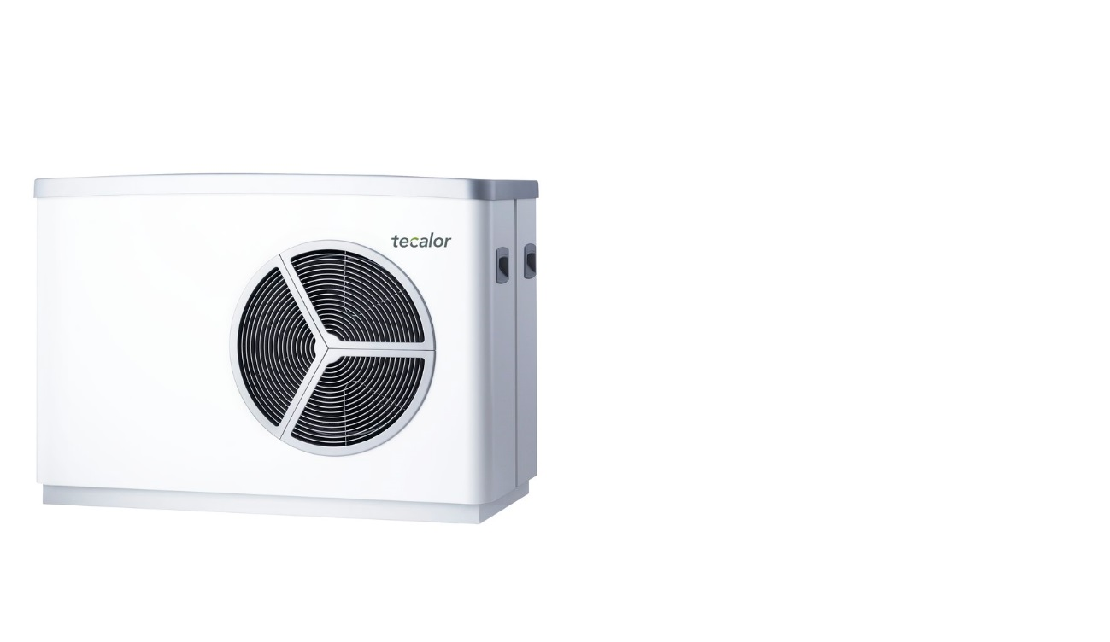
tecalor_Pressebild_TTL AC (S)/A(S).jpg

Die Luft-Wasser-Wärmepumpen der Reihe TTL 15/20/25 AC (S)/A(S) von tecalor erzielen bei minimalem Installationsaufwand maximale Leistung.
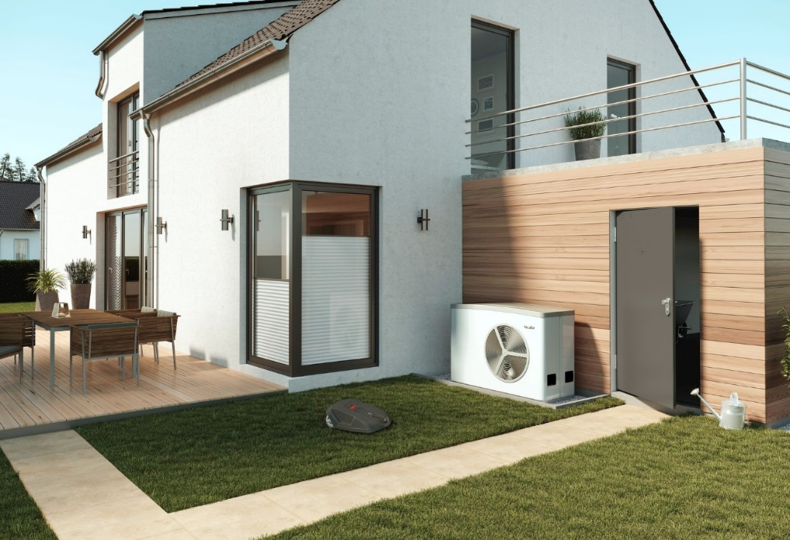

tecalor_Pressebild_TTL AC (S)/A(S)_Milieubild.jpg

Die Luft-Wasser-Wärmepumpen TTL 15/20/25 AC(S)/A(S)
eignen sich auch für die Sanierung und den Betrieb mit Radiatoren.

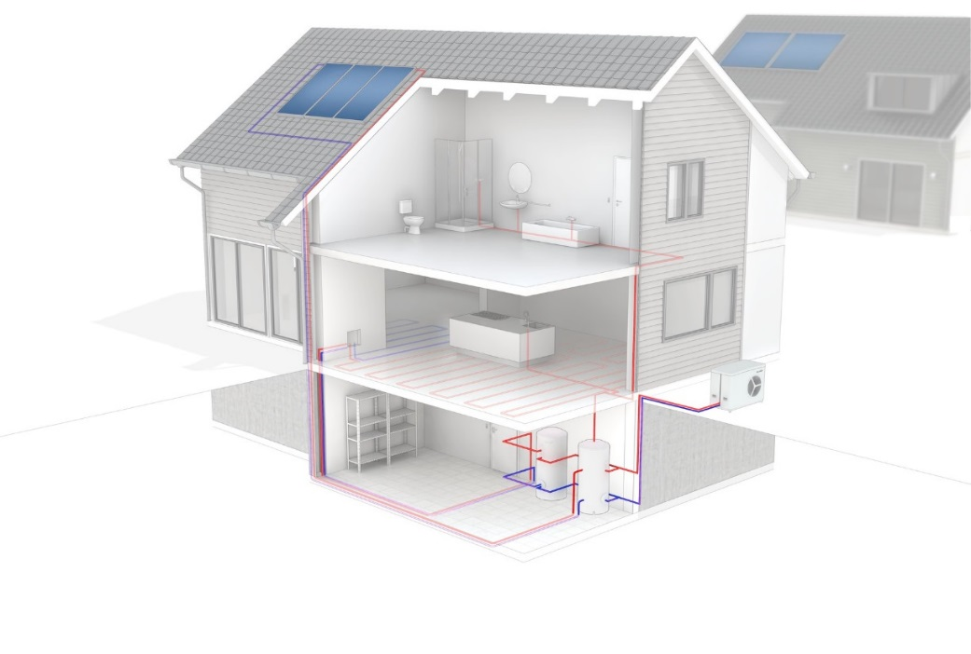
tecalor_Pressebild_TTL_Systemhaus.jpg

Die Luft-Wasser-Wärmepumpen TTL 15/20/25 AC(S)/A(S) verfügen über Inverter, mit denen sie den 50-Hertz-Wechselstrom aus dem elektrischen Netz in Gleichstrom umwandeln.

Bilder: tecalor

tecalor GmbH
Lüchtringer Weg 3 | 37603 Holzminden

Internet: www.tecalor.de
Telefon: +49 5531 9906 895 082

Pressekontakt:
Lena Schwekendiek
E-Mail: Lena.Schwekendiek@tecalor.de
Telefon: +49 5531 702 958 30

